

Описание программного робота
«Автоматизация процесса сбора и передачи данных
о лицензиях на деятельность по перевозкам железнодорожным транспортом пассажиров с портала Ространснадзор»

Таблица 1 - Авторы/Рецензенты
Дата | Автор | Версия | Комментарии
28.10.2025 | Враженко Д.О. | 1.0 | Создание

Оглавление
1. Назначение и схема работы программного робота 4
2. Описание алгоритма работы программного робота 5
2.1. Запуск программного робота 5
2.2. Поиск и получение данных 5
2.3. Сохранение полученных данных в файл формата Excel 6
2.4. Формирование отчета в формате Word 7
2.5. Отправка отчетов 7
3. Список смежных систем, учетных записей и передаваемых данных 8
4. Приложение к итоговому проекту 10

Назначение и схема работы программного робота
Назначение: получение данных, содержащихся на портале Ространснадзор, формирование и отправка отчета о лицензиях на деятельность по перевозкам железнодорожным транспортом пассажиров.
На Рисунок 1 приведена схема работы программного робота.
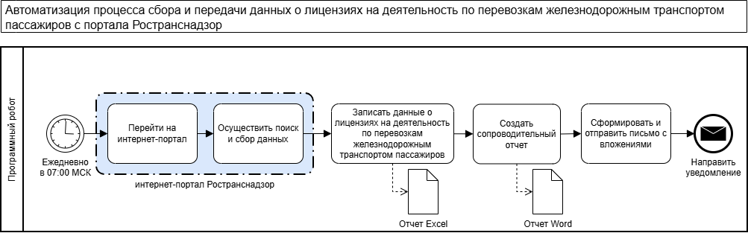
Рисунок 1 - Схема процесса программного робота

Описание алгоритма работы программного робота
  - Запуск программного робота
Программный робот запускается ежедневно по расписанию – в 07:00 по МСК.
  - Поиск и получение данных
Робот выполняет следующие действия:
- Переходит на интернет-портал: https://rostransnadzor.gov.ru/
- Если страница успешно загрузилась, то переходит к выполнению следующих действий.
- Если страница не загрузилась, то осуществляет повторный переход с периодичностью времени, указанной в ячейке В1 файла «Параметры.xlsx».
- После определенного количества неудачных попыток перехода, указанных в строке ячейке В2 файла «Параметры.xlsx», направляет уведомление с использованием протокола SMTP:
- Адресат: dr.technic27111985@gmail.com.
- Тема: «Передача данных о лицензиях с сайта Ространснадзор. Ошибка доступа к порталу».
- Текст:
“Доступ к порталу не был получен. Обратитесь в техническую поддержку интернет-портала.
Данное письмо сформировано автоматически программным роботом, отвечать на него не нужно. При возникновении вопросов оформите, пожалуйста, обращение на портале самообслуживания”.
и завершает свою работу.
- Вверху страницы на панели навигации находит раздел «Деятельность» и переходит в него.
- В открывшемся окне находит подраздел «Разрешительные документы» и переходит в него.
- В открывшемся окне параметров поиска заполняет следующие поля:
- В выпадающем списке «Тип документа» выбирает значение «Лицензия».
- В выпадающем списке «Вид деятельности» выбирает значение «Деятельность по перевозкам железнодорожным транспортом пассажиров».
- Нажимает кнопку «Найти».
  - Сохранение полученных данных в файл формата Excel
В левой части экрана со сформированными результатами отбора робот выполняет следующие действия:
- Поочередно для каждой записи:
- считывает значение в поле «Наименование, организационно-правовая форма» и сохраняет значение поля в ячейке, начиная с B2, файла «Отчет.xlsx»;
- считывает значение в поле «ИНН» и сохраняет значение поля в ячейке, начиная с C2, файла «Отчет.xlsx»;
- считывает значение в поле «ОГРН» и сохраняет значение поля в ячейке, начиная с D2, файла «Отчет.xlsx»;
- считывает значение в поле «ЕРУЛ» и сохраняет значение поля в ячейке, начиная с E2, файла «Отчет.xlsx»;
- считывает значение в поле «Дата выдачи» и сохраняет значение поля в ячейке, начиная с F2, файла «Отчет.xlsx»;
- считывает значение в поле «Номер разрешительного документа» и сохраняет значение поля в ячейке, начиная с G2, файла «Отчет.xlsx»;
- считывает значение в поле «Кем выдана» и сохраняет значение поля в ячейке, начиная с H2, файла «Отчет.xlsx».
- В столбце I для каждой строки указывает значение = [текущая дата] в формате ДД.ММ.ГГГГ.
- Внизу страницы по нажатию активной кнопки перехода к следующей странице, содержащей записи, робот переходит на следующую страницу и выполняет действия п.п. 1-2 п. 2.3 до достижения необходимого количества собираемых данных, указанных в ячейке B3 файла «Параметры.xlsx».
- Сохраняет файл во внутренней папке программного робота.
- Присваивает файлу название: «ДД.ММ.ГГГГ», где ДД.ММ.ГГГГ = текущая дата.
- Файл хранит до успешного завершения работы робота в текущем запуске.
  - Формирование отчета в формате Word
Робот выполняет следующие действия:
- Создает во внутренней папке программного робота файл в формате .docx.
- Определяет из переменной счетчика количество извлеченных лицензий.
- Определяет из переменной даты значение параметра «Дата сбора данных».
- Сохраняет полученное значение в файле «Отчет.docx»:
- параметр «Дата сбора данных» — [текущая дата];
- количество найденных записей о Лицензиях — [количество извлеченных лицензий].
- Сохраняет файл формата Word во внутренней папке программного робота:
- Присваивает файлу название: «ДД.ММ.ГГГГ», где ДД.ММ.ГГГГ = текущая дата.
- Файл хранит до успешного завершения работы робота в текущем запуске.
  - Отправка отчетов
С использованием протокола SMTP программный робот отправляет электронное письмо с указанием следующих параметров:
- в параметр «to» помещается значение ячейки B4 файла «Настройки.xlsx»
- в параметре «subject» указывается тема письма: [Отчет за ДД.ММ.ГГГГ], где ДД.ММ.ГГГГ = текущая дата
- в параметре «body» указывается текст:
“С результатами сбора данных о лицензиях «Деятельность по перевозкам железнодорожным транспортом пассажиров» можно ознакомиться во вложенных файлах.
Данное письмо сформировано автоматически программным роботом, отвечать на него не нужно. При возникновении вопросов оформите, пожалуйста, обращение на портале самообслуживания”.
- в списке «attachments» указываются пути к файлам, которые необходимо прикрепить к письму («ДД.ММ.ГГГГ.xlsx» и «ДД.ММ.ГГГГ.docx», где ДД.ММ.ГГГГ = текущая дата)

Список смежных систем, учетных записей и передаваемых данных
В Таблица 2 приведены сведения об учетных записях программного робота и взаимодействиях со смежными системами.
Таблица 2 – Сведения об учетных записях программного робота и взаимодействиях со смежными системами
№ | Смежная система | Учетная запись и права доступа | Действия | Данные
Учетная запись программного робота: dr.technic27111985
Владелец учетной записи – Враженко Даниил Олегович (dr.technic27111985@gmail.com)
Руководитель владельца учетной записи – Скойбеда Анастасия Анатольевна
 | Интернет–портал предоставления сведений из Ространснадзор: https://rostransnadzor.gov.ru/ | Не требуются. | Получение данных из Ространснадзор | Используемые данные:  - Наименование, организационно-правовая форма;  - ИНН;  - ОГРН;  - ЕРУЛ;  - Дата выдачи;  - Номер разрешительного документа;  - Кем выдана.
 | SMTP | dr.technic27111985@gmail.com  Права пользователя приложения. | Отправка писем. | Используется для отправки писем о работе программного робота и результатов сбора данных о лицензиях.
 | MS Excel | Права пользователя приложения. | Создание, чтение, редактирование файлов. | Формирование отчетов.  Используемые данные:  - Наименование, организационно-правовая форма;  - ИНН;  - ОГРН;  - ЕРУЛ;  - Дата выдачи;  - Номер разрешительного документа;  - Кем выдана;  Дата сбора данных.
 | MS Word | Права пользователя приложения. | Создание, чтение, редактирование файлов. | Формирование отчетов.
Таблица 3 – Бизнес-показатели по процессу

№ | Наименование показателя | Значение
 | Среднее количество запрашиваемых документов/записей на интернет-портале | 30 лицензий в день
 | Среднее время обработки пользователем одного документа/записи | 0,67 минуты / 40 секунд
 | Бизнес-ограничения | Робот завершает работу не позднее  09.00 МСК
 | Период работы программного робота  (за месяц) | ≈ 30,5 дней
 | Фактическое кол-во времени работы программного робота в день | 130 секунд
 | Среднее время обработки роботом одного документа/записи | 0,042 минуты / 2,52 секунды
 | Расчетное кол-во требуемых учетных записей (УЗ) программного робота | 1 УЗ
 | Показатель эффекта, ПРМ  (полный рабочий месяц) | 0,67 – 0,042 = 0,628  0,628 / 9960 ≈ 0,000063  0,000063 * 30 = 0,00189
 | Назначение программного робота | Снижение использования человеческих ресурсов

Приложение к итоговому проекту
Код программного робота в формате JSON

